**Информация о случаях пневмонии, вызванной 2019-nCoV на 08.00 (мск)**

**от 30.01.2020 г.**

Глава ВОЗ объявил о созыве 30.01.20 г. второго экстренного заседания Комитета по чрезвычайным ситуациям для оценки ситуации по коронавирусу нового типа.

**Количество случаев и завозы**

* Согласно заявления Государственной Комиссии здравоохранения Китая по состоянию на **20.00 по мск 29.01.20 г.** зарегистрировано **7736 подтверждённых случая (**за суткис 00.00 27.01.20 по 00.00 (время Пекина) 28.01.20 г. **прирост - 1739 случаев; 29,5%)**, **170** – с летальным исходом (летальность 2,2%). Отслежено 88 693 контактных лиц (23 056 за последние сутки; 35%), **81947 находятся под наблюдением** (за последние сутки прирост 21957; 36%). Наибольшее количество заболевших зарегистрировано в провинции Хубэй (**4586**).
* Всего в мире по состоянию на 20.00 по мск 29.01.20 г. - **7816** подтверждённых случаев.
* 29.01.20 г. Финляндия заявила о первом завозном случае заболевания в стране у туристки из Уханя, в настоящее время больная находится в Рованиеми в стабильном состоянии.
* По сообщению scmp.com от 29.01.20 г. по меньшей мере у 3 иностранных гражданин подтверждён диагноз в провинции Гуандун (2 австралийца и 1 пакистанец).
* В граничащей с Россией провинции **Хэйлудцзян** по данным на 00-00 (по МСК) 28 января зарегистрировано 30 больных коронавирусом нового типа, 10 в Харбине, 2 в Цицикаре, 1 в Муданьцзяне, 1 в Цзямусы, 5 в Дацине, 2 в Цитайхэ, 8 в Суйхуа. Заболевание в тяжелой форме протекает у трех больных, один умер (г. Суйхуа в 430 км от границы). Под медицинским наблюдением по контакту с больными находилось 833 человек, 133 выведено.
* В Монгольском автономном районе выявлено 15 случаев заболеваний вирусной пневмонией, в том числе на границе с Забайкальским краем в Манчжурии – 2 (г. Манчжурия – 1 (приграничный город) и Якэши – 1), в приграничном с Монголией Эрэн-Хото – 1 случай.
* По данным Комитета по здравоохранению провинции [**Хайнань**](https://ria.ru/location_Hainan/) на 00.00 28 января в провинции выявлен 40 подтвержденных случаев заражения, один летальный исход (80-летняя женщина прибывшая из г. Ухань). Случаи выявлены в городах Санья (14), Хайкоу (7), Ваньнин (7), Даньчжоу (4), округе Ченгмай (3, в том числе один летальный), Догфанг (1), Линшуй Ли (1), Цюнхай (1), Ли Цюнчжун и Мяо автономном округе (1), округе Лингао (1).
* 30.01.2020 г. во **Франции** зафиксирован случай пятый заражения вирусной пневмонией. Больная дочь китайского туриста заболевшего ранее (мужчина 80 лет), сейчас находится в реанимации в госпитале Биша, состояние оценивается как тяжелое.
* 30.01.2020 г. по данным Министерства здравоохранения, труда и социального обеспечения **Японии** зарегистрированы еще четыре случая заболевания коронавирусом 2019-2019nCoV. При этом один **не связанный с поездкой в Китай**, заболевший иностранный гражданин работавший гидом с ранее заболевшим водителем автобуса возившего в начале января две группы китайский туристов из г. Ухань. Кроме того, заболевание обнаружено у трех человек ранее вывезенных чартерным рейсом МИД Японии из г. [Уханя](https://ria.ru/location_Wuhan/).
* 29.01.2020 г. Министерство здравоохранения **Сингапура** сообщило о трех новых случаях пневмонии, вызванной коронавирусом 2019-nCoV. Все трое заболевших граждане Китая, прибывшие в Сингапур из г. Ухань. Семейная пара, муж и жена 56-лет прибыли 19 января, еще один мужчина также 56 летний прибыл в страну 20 января.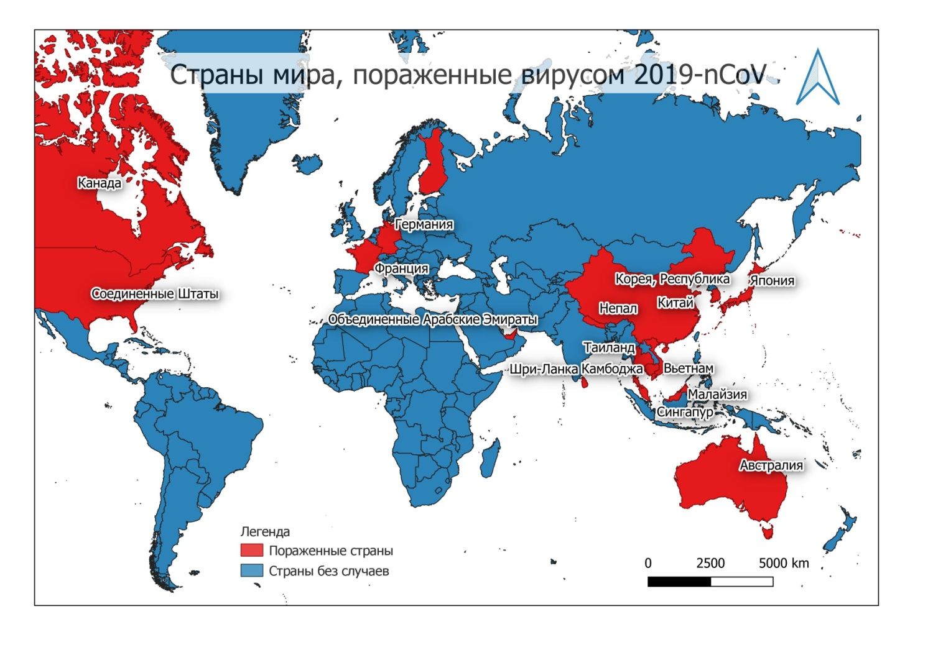

Рис.1 Страны с подтверждёнными случаями заболевания

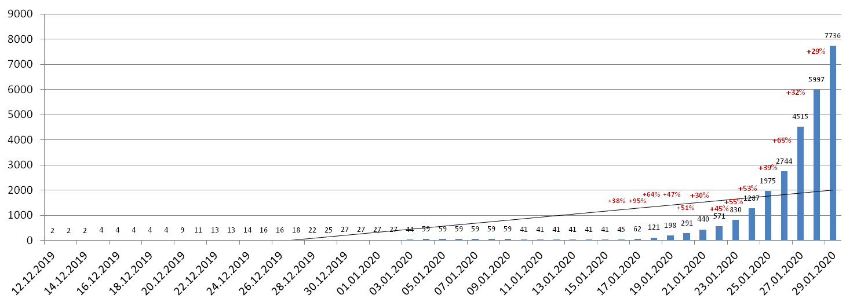

Рис. 2 Количество случаев подтверждения заболевания в КНР

Рис3.. Количество регистрируемых ежедневно случаев в КНР

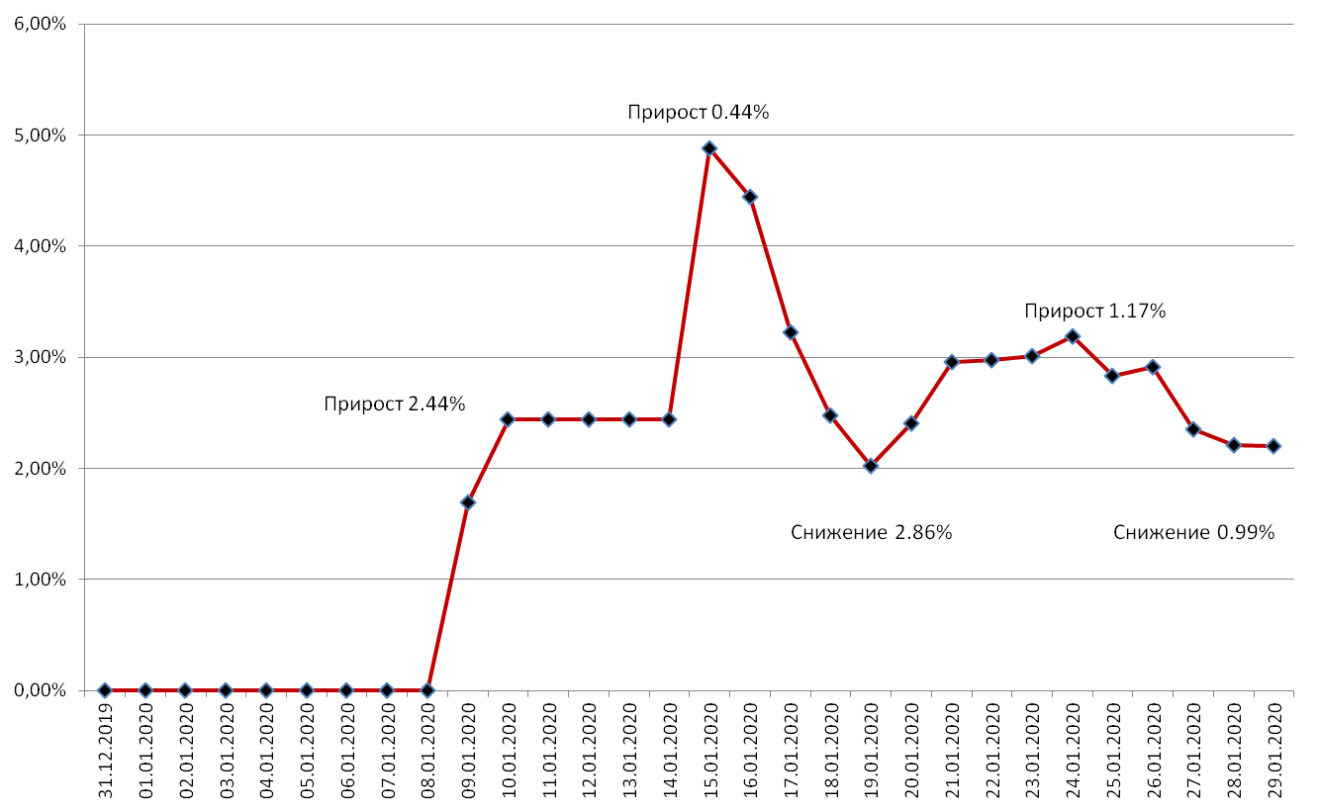

Рис.4. Летальность (%) в КНР

**Количество случаев заболевания в мире\***

|  |  |  |  |
| --- | --- | --- | --- |
| № | Страна | Количество подтверждённых случаев заболевания | Количество случаев с летальным исходом |
|  | Китай | 7736 | 170 |
|  | Австралия | 7 | 0 |
|  | Вьетнам | 2 | 0 |
|  | Германия | 4 | 0 |
|  | Камбоджа | 1 | 0 |
|  | Канада | 3 | 0 |
|  | Малайзия | 7 | 0 |
|  | Непал | 1 | 0 |
|  | ОАЭ | 4 | 0 |
|  | Республика Корея | 4 | 0 |
|  | Таиланд | 14 | 0 |
|  | Сингапур | 10 | 0 |
|  | США | 5 | 0 |
|  | Финляндия | 1 | 0 |
|  | Франция | 5 | 0 |
|  | Шри-Ланка | 1 | 0 |
|  | Япония | 11 | 0 |
|  | ВСЕГО | 7816 | 170 |

*Более подробная информация представлена в конце документа

**Эпидемиологические и клинические характеристики инфекции, вызванной 2019-nCoV**

* Кроме КНР случаи заболевания у лиц **без истории поездок** зарегистрированы в Германии (4), Японии (2).
* Сайт ИА CTWant сообщает 29.01.20 г. о случаях заболевания 5 членов семьи из провинции Хэнань, вероятно, заразившихся от своей родственницы, вернувшейся ранее из г. Ухань в провинцию Хэнань 10.01.20 г., сама женщина симптомы заболевания на 29.01.20 г. **отрицает**.
* На пресс-конференции Государственной Комиссии здравоохранения 29.01.20 г. заявлено о более лёгком течении заболевания у детей.
* 28.01.20 г. на сайте ВОЗ опубликовано сообщение о прошедшей встрече представителей ВОЗ (включая главу) с высшими руководящими лицами КНР., в котором отмечается, что большинство случаев заболевания на текущий момент – в лёгкой форме, около 20% - в тяжёлой.
* 28.01.20 г. в заявлении о случае заболевания в Германии, размещённом на официальном сайте ECDC, сообщается об умеренной вероятности завоза инфекции в дальнейшем в ЕС, тем не менее есть вероятность ограниченного количества вторичных случаев заражения от завозных случаев.
* Согласно отчёту ВОЗ от 27.01.20 г. риск на государственном уровне (для Китая) остаётся очень высоким, на региональном уровне высокий, в мире – высокий (ранее - умеренный).
* ИА Рамблер сообщает: эксперты подсчитали, что соотношение мужчин и женщин среди инфицированных пациентов составило 1,16:1, и что только 0,6 процента заразившихся моложе 15 лет. Симптомы болезни у младенцев и детей оказались относительно умеренными. У 16,8 процента пациентов развилась тяжелая пневмония.
* Доктор, заразившийся от пациентов, подозревает, что его собственное заражение произошло из-за контакта возбудителя новой болезни со слизистой оболочкой его незащищенных глаз. Он рассказал, что соблюдал все меры предосторожности при работе с зараженными, кроме одной - не стал надевать защитные очки и оставил глаза открытыми.
* На пресс-конференции 26.01.20 г. министр Государственной Комиссии здравоохранения Ма Сяовэй заявил, что способность вируса передаваться от человека к человеку усилилась, а эпидемия перешла в сравнительно серьезную и сложную стадию. Инкубационный период составляет около 10 дней (в целом от 1 до 14 дней). Заявлено о возможности заражения от больного в инкубационном периоде.
* Заведующий отделением респираторных заболеваний одного из госпиталей Уханя заявил в интервью о значительном количестве случаев с нетипичным началом заболевания: симптомы со стороны ЖКТ (диарея, тошнота, рвота, снижение аппетита), нервной системы (ментальные расстройства, головная боль), сердечно-сосудистой системы (учащённое сердцебиение, дискомфорт в грудной клетке), также больные предъявляли жалобы в дебюте заболевания на боли в конечностях и спине, у части диагностировался конъюнктивит.

**Исследования проб из объектов окружающей среды**

* По данным ИА news.china.com CDC КНР собрало 585 образцов из объектов окружающей среды на рынке морепродуктов в г. Ухань. В 33 образцах с помощью ПЦР обнаружен новый вирус (данные образцы были собраны с 22 торговых лавок и 1 мусоровоза). 93.9% (31/33) положительных результатов обнаружены в образцах западной части рынка. Известно, что дикие животные продавались, в основном, на 7 и 8 рядах – там собрано 42.4% (14/33) образцов с положительным результатом.

**Медицинское и противоэпидемическое обеспечение г. Ухань и КНР в целом**

* 28.01.20 г. на сайте ВОЗ опубликовано сообщение о прошедшей встрече представителей ВОЗ (включая главу) с высшими руководящими лицами КНР. Принято решение о направлении группы международных экспертов в Китай для дальнейшего сотрудничества с местными службами.
* На пресс-конференции 28.01.20 г. Государственной комиссии здравоохранения заявлено о коечном фонде в размере 10000 мест. Также официальными лицами подтверждена возможность заражения при контакте помимо воздушно-капельного пути.
* По сообщению государственной газеты «Жэньминь Жибао» от 28.01.20 г. на пресс-конференции Государственной Комиссии здравоохранения сообщено, что в г. Ухань прибыло 4130 медработников из других регионов Китая, ещё 1800 ожидаются к вечеру 28.01.20 г.
* В г. Ухань развернуто девять специальных госпиталей для больных вирусной пневмонией, в 61 клинике ведется прием пациентов с подозрением на вирусную пневмонию.
* Отмечается также, что Китай может начать импорт средств биозащиты из-за эпидемии пневмонии – необходимо 10 тыс. биозащитных костюмов в сутки, однако сейчас удовлетворена только половина спроса.
* Планируется введение в эксплуатацию 2 строящихся госпиталей – на 1000 коек (с 03.02.20 г.) и на 1300 коек.

**Лечение, диагностика и профилактика**

* По сообщению от 29.01.20 г. news.china компания Shenxiang Biotechnology Co. разработала набор для диагностики нового вируса в течение 30 минут.
* По сообщению от 28.01.20 г. Институт инфекционных заболеваний и иммунитета Мельбурна культивировали новый вирус в клетках, используя выделенный от пациента 24.01.20 г. вирус.
* По сообщению от 28.01.20 г. учёные из Университета Гонконга заявили о готовности вакцины от нового вируса, однако указано на необходимость нескольких месяцев испытаний на животных перед исследованиями на людях.
* Газета Hubei Daily 28.01.20 г. сообщает, что Институт вирусологии Уханя разработал ИХА-тесты для определения АТ. Также совместно с Институтом токсикологии и фармакологии военной академии медицинских наук был выявлен противовирусный эффект препаратов Remdesivir и Ritonavir в культурах клеток.
* По результатам исследований специалистов из Шанхайского института фармакологии и Института иммунохимии Шанхайского научно-технического университета установлено 30 медицинских препаратов и средств китайской медицины, оказывающих противовирусное действие по отношению к коронавирусу нового типа. Среди препаратов – 12 от ВИЧ, включая Indinavir ("Индинавир"), Saquinavir ("Сакинавир"), Lopinavir ("Лопинавир"), Carfilzomib ("Карфизомиб"), Ritonavir ("Ритонавир")，два препарата против респираторного синцитиального вируса, один препарат от шизофрении, один иммунодепрессант, кроме того установлена определенная активность препаратов ранее использовавшихся против атипичной пневмонии - "Цинансерин" и "Циклопорин А".
* Директор института вирусологии китайского CDC заявил о начале разработки вакцины против нового вируса.

**Ограничительные мероприятия и ответные меры, введённые в КНР**

* В г. Ухань остановлено авиа- и железнодорожное сообщение **с 23.01.20 г.** Заблокированы автомобильные дороги, введен запрет на паромное сообщение по реке Янцзы.Закрыт автомобильный туннель под рекой Янцзы. На действующих пока мостах через реку установлены тепловизоры, все пешеходы и водители транспортных средств должны пройти проверку на предмет повышенной температуры. **В 16 других городах** (см. рис. ниже) прекращено движение общественного транспорта, отменены мероприятия с массовым скоплением людей. В дополнение к ранее принятым мерам ограничения передвижения людей в г. Ухань введён запрет на движение автотранспорта, кроме транспорта государственных служб.

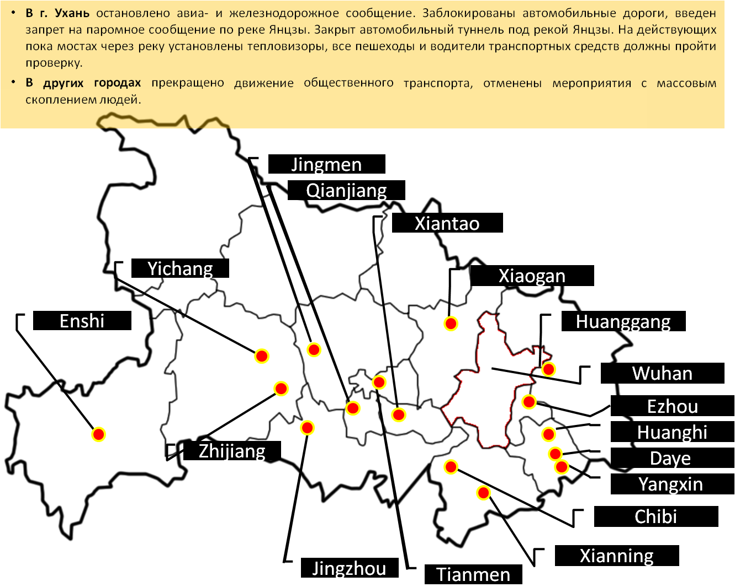

* По сообщению Главного таможенного управления КНР, общее число лиц, у которых при пересечении границы были обнаружены признаки возможного заражения коронавирусом нового типа, достигло 174 человек. При выезде из страны с признаками заболевания отмечено 78 человек, у двоих из которых диагноз был подтвержден лабораторно. Среди лиц, возвращающихся в страну выявлены 96 человек с подозрением на наличие заболевания, из которых в 11 случаях диагноз подтвержден лабораторно.
* Власти Гонконга временно перекроют некоторые границы с материковой частью Китая для сдерживания распространения нового коронавируса, сообщает CNN. Четыре сухопутные границы – Западная станция Коулун, Хун Хом, Сатхаукок и Ман Кам То будут перекрыты **в полночь по местному времени 30.01.20 г. "до последующих уведомлений"**. Движение поездов, которые пересекают границу между Гонконгом и материковым Китаем, будет остановлено. Количество автобусных рейсов сократят. Трансграничное автобусное сообщение на мосту Гонконг – Чжухай – Макао будет приостановлено. Число авиарейсов из материковой части Китая в Гонконг уменьшат вполовину.
* По сообщению государственной газеты «Жэньминь Жибао» мэр г. Ухань заявил, что 5 млн жителей покинули город; 9 млн остаются в Ухане.
* По сообщению государственной газеты «Жэньминь Жибао» по данным туристического ведомства КНР за границей находится 4096 туристов из г. Ухань.
* Государственное ИА Синьхуа опубликовало обращение к гражданам г. Ухань, прибывшим в другие города, с просьбой оставаться дома в течение 14 дней даже при отсутствии признаков заболевания.
* По сообщениям государственной газеты «Жэньминьжибао» в КНР с 26.01.20 г. запрещена продажа диких животных. По всей стране откладывается открытие детских садов, школ и университетов после каникул.
* Секретарь по делам администрации и юстиции Макао заявил о запрете на въезд жителей г. Ухань без медицинского освидетельствования, также им запрещён вход в казино. Власти призывают жителей Макао, вернувшихся из Уханя, оставаться дома в течение 14 дней.
* По данным Beijing.news Пекин закрывает въезд и выезд из города для регулярных автобусных рейсов.
* Ассоциация туристических операторов КНР заморозила продажи туров для граждан Китая.
* Власти города Шаньтоу провинции Гуандун запретили въезд в город с 00.00 27.01.20 г.
* На сайте правительства Гонконга опубликовано сообщение о запрете на въезд жителям провинции Хубей, а также находившимся в провинции в течение последних 14 дней. Правительство Гонконга заявило о прекращении работы учреждений культуры и спорта с 28.01.20 г.
* Г. Сучжоу провинции Цзянсу опубликовал на своём официальном сайте список ограничительных мер, включающий следующее: жители города, находящиеся вне его, не допускаются обратно без медосвидетельствования и должны быть изолированы дома или в медучреждениях; лица, проживающие в пределах административного региона, могут не приходить на работу до 08.02.20 г. Все массовые мероприятия запрещены.
* Администрация Шанхая постановила прекратить работу предприятий города до 9.02.20 г. (за исключением коммунальных и медицинских служб, продуктовых магазинов).

**Ограничительные мероприятия, введённые отдельными странами, а также меры защиты собственных граждан**

* По сообщению ИА ТАСС от 29.01.20 г. Россельхознадзор вместе с другими надзорными ведомствами усилил контроль за поставками в Россию продукции из регионов, где фиксируется распространение нового коронавируса.
* Власти Северной Кореи ввели обязательный карантин для всех прибывающих из Китая иностранцев. Изоляция введена для всех иностранцев, включая дипломатов, которые прибывают на территорию КНДР из напрямую Китая или транзитом через РФ. Они останутся под медицинским наблюдением в течение одного месяца.
* **Франция** ведёт переговоры с КНР об эвакуации порядка 800 своих граждан их г. Ухань. Национальная **индийская** авиакомпания Air India подготовила 423-местный самолет Boeing для эвакуации остающихся в китайском [Ухане](https://ria.ru/location_Wuhan) индийских граждан, сообщил телеканал [India TV](https://www.indiatvnews.com/) - из Китая должны быть эвакуированы около 250 человек. **Казахстан** направил официальную ноту китайской стороне о возможности эвакуации из Уханя 98 оставшихся там казахстанских студентов. Более чем 200 гражданам **Великобритании** предложат эвакуироваться на родину из китайского Уханя, где находится очаг заболевания коронавирусом нового типа, заявил глава британского минздрава Мэтт Хэнкок в ходе выступления в парламенте, сообщает газета The Guardian.
* По сообщению ИА Известия Российские туроператоры до конца февраля приостановили прием групп туристов из Китая из-за нового коронавируса. Все групповые поездки китайцев в Россию остановлены
* По данным сайта montsame.mn Монголия заявила о закрытии школ и детских садов с 27.01 по 02.03.20 г. Запрещены массовые скопления людей, закрыты границы с КНР.
* 28.01.20 г. правительство Филиппин заявило о заморозке выдачи виз гражданам Китая. Правительство Малайзии прекращает выдачу виз жителям провинции Хубэй КНР.
* Премьер-министр Кыргызстана заявил о том, что границы страны с КНР закрыты с 23.01.20 г.
* По данным news.rin.ru Резиденция посла России в Пекине обсуждает с китайской стороной организацию выезда граждан России из провинции Хубэй, которая является очагом вспышки коронавируса, Пекин считает приоритетным сохранить текущий режим пребывания для иностранцев в округе, заявили в дипмиссии. Прежде в посольстве рассказали , что в Хубэе остаются 140 граждан России.

**Результаты исследования вируса**

* Китайскими учеными проведено исследование по выявлению моноклональных антител эффективных в отношении 2019-nCoV. В результате учеными установлено, что антитело CR3022, нейтрализующее вирус SARS, активно присоединяется и к вирусу 2019-nCoV и может быть использовано для профилактики или лечения нового коронавируса отдельно или в сочетании с другими нейтрализующими антителами. Также учеными отмечено, что некоторые более мощные антитела, нейтрализующие SARS-CoV, например m396 и CR3014, не реагировали на вирус, что говорит об уникальной структуре белка, при помощи которого новый патоген заражает клетки человека. (предпечатная версия статьи **Potent binding of 2019 novel coronavirus spike protein by a SARS coronavirus-specific human monoclonal antibody** на ресурсе biorxiv.org)
* Китайскими учеными проведено изучение структуры протеиназы Mpro, которая контролирует репликацию 2019-nCoV и рассматривается в качестве мишени в рамках лечения пневмонии, вызванной таким коронавирусом. По результатам исследования, отобран ряд препаратов, имеющих потенциальную возможность излечить коронавирус 2019-nCoV. Наиболее эффективным, по мнению ученых, является препарат - нелфинавир. Кроме того, питавастатин, перампанел и празиквантел могут также обладать умеренной активностью против нового коронавируса (предпечатная версия статьи **Nelfinavir was predicted to be a potential inhibitor of 2019-nCov main protease by an integrative approach combining homology modelling, molecular docking and binding free energy calculation** на ресурсе biorxiv.org)
* Майклу Летко и Винсенту Мюнстеру из американского Национального института аллергии и инфекционных заболеваний удалось включить в эксперимент только что опубликованную последовательность нового вируса: они искусственно синтезировали фрагмент вирусного шипа, который отвечает за связь с клеточной мишенью, и использовали такую гибридную конструкцию в эксперименте. (**Functional assessment of cell entry and receptor usage for lineage B β-coronaviruses, including 2019-nCoV**). Таким образом удалось установить, что «воротами» для входа в клетку, как и в случае SARS-CoV, служит человеческий белок ACE2. Однако контакты, которые образует вирусный шип со своей мишенью, характерны для коронавирусов разных групп, а значит, 2019-nCoV мог возникнуть в результате рекомбинации между ними.

**Источники:**

ddc.moph.go.th

[https://www.moh.gov.sg](https://www.moh.gov.sg/news-highlights/details/update-on-local-situation-regarding-severe-pneumonia-cluster-in-wuhan-16-jan)

https://www.who.int

Wjw.wuhan.gov.cn

https://www.cdc.gov/coronavirus/novel-coronavirus-2019.html

https://www.ecdc.europa.eu/

http://www.xinhuanet.com/

info.gov.hk

https://www.mhlw.go.jp/stf/newpage_08906.html

Twitter/@whowpro

https://www.news.gov.hk

https://en.yna.co.kr/view/AEN2020012...ional/national

https://amp.scmp.com/news/china/society/article/3047655/chinas-communist-party-sets-leading-group-handle-coronavirus?__twitter_impression=true

https://www.theglobeandmail.com/world/article-weeks-before-lockdown-wuhan-authorities-used-refrigerating-strategy/

http://www.kaixian.tv/gd/2020/0124/263113.html

https://news.sina.com.cn/2020-01-26/doc-iihnzhha4680951.shtml

<https://www.suzhou.gov.cn/szsrmzf/zwgg/202001/0b9c6491b9c14f67b6253c8e815e980a.shtml>

* people.com.cn
* www.cctv.com/

|  |  |  |  |  |  |  |  |  |  |  |
| --- | --- | --- | --- | --- | --- | --- | --- | --- | --- | --- |
| № | Страны | Кол-во больных | | | | прибыли из КНР | связанные случаи (контакт) | дата регистрация заболевания | возраст | маршрут |
| всего | из них КНР | местных жителей | из них детей |
| 1 | Австралия | 7 | 2 | 4 | 0 | 5  нет данных | 0 | 25.01  25.01  27.01  29.01 | 53; 43; 35  21  60 | Ухань-Мельбурн (1)  Ухань-Нов. Юж. Уэльс (3)  Ухань-Сидней (1)  нет данных |
| 2 | Вьетнам | 2 | 0 | 2 | 0 | 1 | 2 | 23.01  23.01 | 66  28 | Ухань-Ханой-Нячанг (1)  Ханой-Нячанг (1) |
| 3 | Германия | 4 | 0 | 4 | 0 | 0 | 4 | 28.01  29.01 | 33 | Штарбернберг (4) |
| 4 | Канада | 3 | 0 | 3 | 0 | 3 | 2 | 26.01  27.01  29.01 | 50 | Ухань-Торонто (2)  Ухань-Ванкувер (1) |
| 5 | Камбоджа | 1 | 1 | 0 | 0 | 1 | 0 | 27.01 | 60 | Ухань-Сиануквиль (1) |
| 6 | Малайзия | 7 | 7 | 0 | 2 | 7 | 5 | 25.01  26.01  29.01 | 65; 11; 2  40  нет данных | Ухань-Сингапур-Джохор-Бара (4)  КНР-Малайзия (3) |
| 7 | Непал | 1 | 0 | 1 | 0 | 1 | 0 | нет данных | нет данных | Ухань-Непал (1) |
| 8 | ОАЭ | 4 | 4 | 0 | 1 | 4 | 4 | 30.01 | нет данных | Ухань-Абу-Даби (4) |
| 9 | Сингапур | 10 | 10 | 0 | 0 | 10 | 4 | 24.01  нет данных  26.01  28.01  29.01 | 66; 53  нет данных  36  56 и 35  56, 56, 56 | Ухань-Сингапур (10) |
| 10 | США | 5 | 0 | 5 | 0 | 3 | 0 | 21.01  24.01  26.01  26.01  27.01 | 30+  60  нет данных  нет данных  нет данных | Ухань-Вашингтон (1)  Ухань-Чикаго (1)  Ухань-Калифорния (1)  Ухань-Иллинойс (1)  Ухань-Аризона (1) |
| 11 | Таиланд | 14 | 1  1  1  1  1  1  1  6 | нет данных  1 | 1 | 1  1  1  1  1  1  1  1  6 | нет данных  1  1  5 | 12.01  13.01  17.01  19.01  22.01  24.01  25.01  26.01  28.01 | 61  74  73  6-70 | Ухань-Бангкок  нет данных  Ухань-Нонтхабури  нет данных  Ухань-Накхонпатхом  Нонтхабури  КНР-Прачуап Кирикхан  КНР-Районг и Чиангмай  Хубэй и Чунцин-Нонтхабури (6) |
| 12 | Южная Корея | 4 | 2 | 2 | 0 | 4 | 0 | 19.01  24.01  25.01  27.01 | 35  55  54 | Ухань-Инчхон (3)  Ухань-Соннам (1) |
| 13 | Финляндия | 1 | 1 | 0 | 0 | 4 | 0 | 29.01 | 32 | Ухань-Лапландия (1) |
| 14 | Франция | 5 | 4 | 1 | 0 | 5 | 4 | 25.01  25.01  25.01  29.01  29.01 | 48  31  30  80  нет данных | Ухань-Бордо (1)  Ухань-Париж (1)  Ухань-Франция (1)  Ухань- Париж (1)  Ухань-Париж (1) |
| 15 | Шри-Ланка | 1 | 1 | 0 | 0 | 1 | 0 | 27.01 | 43 | КНР-Шри-Ланка (1) |
| 16 | Япония | 11 | 1  1  1  1  1  нет данных | 1  3 | 0 | 1  1  1  1  1  1  3 | 1  1 | 14.01  24.01  25.01  26.01  28.01  28.01  29.01  30.01  30.01 | 30  40  30 | Ухань-Каганава (1)  Ухань-Токио (1)  Ухань-Токио (1)  Ухань-Аити (1)  Нара (1)  Ухань-Аити (1)  Саппоро (1)  Осака (1)  Ухань-Япония (3) |